  - Monitor Paramétrico
  - El Sistema de Monitoreo Remoto
Mediante la concurrencia de tecnologías emergentes es posible desarrollar e implementar un sistema de monitoreo y supervisión de parámetros (ejemplo: de los signos vitales humanos), con el beneficios de almacenar los datos monitoreados en la “nube”; disponiéndolos ubicuos para la visualización y análisis.

Por: Rommel Contreras
(junio de 2020)

Por: Rommel Contreras
(junio de 2020)

Monitor Paramétrico
  - El Sistema de Monitoreo Remoto

Parámetro:
Se conoce como parámetro al dato que se considera imprescindible para el funcionamiento de un sistema o proceso.

Smartphone:
El teléfono inteligente (Smartphone) es un dispositivo tipo computadora de bolsillo con las capacidades de un teléfono móvil/celular. Estos dispositivos funcionan sobre una plataforma informática de amplia cobertura y cuentan con la capacidad de almacenar datos y la de realizar tareas simultáneas; tareas que antes sólo era posible realizar por una computadora. Poseen una mayor conectividad que un teléfono convencional.

Parámetro:
Se conoce como parámetro al dato que se considera imprescindible para el funcionamiento de un sistema o proceso.

Smartphone:
El teléfono inteligente (Smartphone) es un dispositivo tipo computadora de bolsillo con las capacidades de un teléfono móvil/celular. Estos dispositivos funcionan sobre una plataforma informática de amplia cobertura y cuentan con la capacidad de almacenar datos y la de realizar tareas simultáneas; tareas que antes sólo era posible realizar por una computadora. Poseen una mayor conectividad que un teléfono convencional.

  - Los signos vitales:
Son indicadores que reflejan el estado fisiológico de los órganos fundamentales (cerebro, corazón y pulmones). Expresan de manera inmediata los cambios funcionales que suceden en el organismo, cambios que de otra manera no podrían ser cualificados ni cuantificados.
Los médicos desde la antigüedad han considerado un sin número de parámetros que dan significado a la condición de salud del cuerpo humano. Modernamente hay consenso en cinco parámetros fundamentales: Temperatura corporal, Pulso (o frecuencia cardíaca), Presión arterial, Frecuencia respiratoria y la Saturación o concentración de oxígeno en la sangre. Cuyos valores promedio son característico de la madurez biológica del paciente y de otras condiciones internas y externas. Sin embargo, para el adulto humano, en general es aceptable la oscilación dentro de los siguientes valores:
- Temperatura: 36-37 °C.
- Pulso o frecuencia cardíaca: 60-80 latidos por minuto.
- Presión arterial: 100/60 mm Hg a 140/90 mm Hg.
- Frecuencia respiratoria: 12-20 ciclos por minuto.
- Saturación o concentración de oxígeno: > 95 %.
Estos parámetros indican el estado de salud de un paciente y son de conocimiento imprescindibles para su diagnóstico médico: aunque no representan toda la información necesaria y conveniente.
Es posible concurrir una diversidad tecnológica para que converjan en la consideración de un diagnóstico médico remoto o sirvan como alerta temprana respecto al estado de saludo del sujeto monitoreado. Esta concurrencia se beneficia del advenimiento y disposición de recursos tecnológicos como: microprocesadores, Smartphone, las redes (bluetooth, wifi, ethernet, etc.), las API (Application Programming Interface) y otros recursos de software ꟷalgunos gratuitosꟷ de empresas como Google™ (ejemplo: Google Apps Script y Google Sheet).
  - El Sistema de monitoreo remoto:

WBAN:
WBAN (Wireless Body Area Network), red de área corporal, es una red de comunicación inalámbrica entre dispositivos de baja potencia utilizados en el cuerpo, consiste en un conjunto móvil y compacto de comunicación entre sensores, por ejemplo microchip, micrófonos y dispositivos sensores de parámetros corporales, etc. La red puede estar formada por dispositivos (sensores) implantados en el cuerpo.
Actualmente los “teléfonos celulares” en general, en casi todas las gamas y presentaciones, disponen de comunicación mediante redes PAN (Personal Area Network); un estándar de red para la comunicación entre distintos dispositivos (ejemplo: computadoras, puntos de acceso a internet, Smartphone y tablas).
El concepto de redes centradas en las personas WBAN (Wireless Body Area Network), permite incluir al cuerpo humano como un dispositivo supervisado e ubicuo dentro de la red.
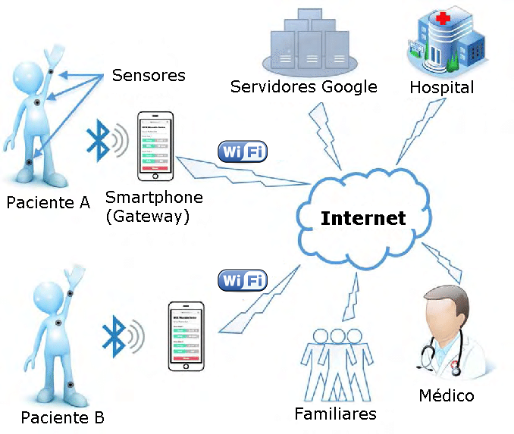
El sistema propuesto, está centrado en el dispositivo personal de comunicación del paciente (Smartphone o tabla) como Gateway, que puede estar conectado a la Internet en tiempo real o diferido mediante alguna tecnología física de comunicación (GPRS, Wifi, Bluetooth, etc.). Se puede disponer e incorporar al SMR planteado, las variables monitoreadas por la red WBAN, la red PAN y las del conjunto de sensores internos del dispositivo Smartphone; mediante todos ellos se pueden monitorear además de los signos o parámetros vitales, alguna condición física de la persona o de su entorno (su estado estático o móvil, si se ha caído o si hace frío o calor …)

WBAN:
WBAN (Wireless Body Area Network), red de área corporal, es una red de comunicación inalámbrica entre dispositivos de baja potencia utilizados en el cuerpo, consiste en un conjunto móvil y compacto de comunicación entre sensores, por ejemplo microchip, micrófonos y dispositivos sensores de parámetros corporales, etc. La red puede estar formada por dispositivos (sensores) implantados en el cuerpo.
Figura 1.- Sistema de Monitoreo Remoto
  - Bases para un Prototipo Funcional:

App:
Las Aplicaciones o App son programas que se instalan en un dispositivo móvil, diseñadas para realizar una función específica que amplia o mejora la capacidad de funcionamiento del dispositivo, tal cual ocurre con los programas informáticos instalados en las computadoras.
Un sensor es el encargado de convertir una variable o parámetro físico de entrada en una respuesta o señal eléctrica de salida. Siempre es posible simular la salida de un sensor, mediante una función de voltaje V(t) con respuesta semejante a la esperada, por ejemplo, la proveniente de un potenciómetro. A su vez ese voltaje de salida puede ser digitalizado utilizando un módulo conversor análogo/digital de un microprocesador.
La información digitalizada, acondicionada y organizada, es apta para ser enviada a un Smartphone, a través de una red PAN (por ejemplo, Bluetooth). Un Smartphone tiene la potencialidad de ser programado mediante aplicaciones (APP); lo que permite reorganizar los datos recibidos y agregar nuevos datos de sus propios sensores: entre ellos, hora, fecha, ubicación, información dinámica proveniente de acelerómetros, etc. Un modesto conjunto de esa cadena de datos ampliados y reorganizados puede ser almacenados en el dispositivo y/o ser enviadas a la nube mediante una red Wifi conectada al Smartphone.
El sistema de sensores, los transmisores de radio de las redes WBAN y PAN y los microprocesadores, actualmente son de muy bajo consumo, por lo que son factibles de trabajar por largo tiempo en forma óptima y eficiente. Contrastando con los Smartphone que exigen recargar sus baterías con frecuencia diaria o inter diaria; pero las rutinas de carga sólo requieren de conocimiento doméstico, en caso crítico los dispositivos Smartphone pueden ser alimentado por baterías exteriores (powerbank).
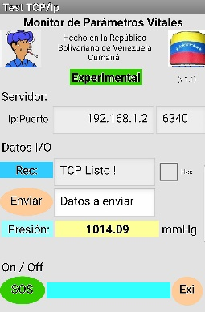
Figura 2.- Ejemplo de APP.

Una vez que los datos se encuentren responsablemente compartidos y disponibles en la nube, son potencialmente consultables por el personal autorizado para su análisis e interpretación (en nuestro caso, personal médico o paramédico).

  - El Microprocesador:

MCC ®:
Code Configurator, es un entorno de programación gráfico que genera un código C sin problemas y fácil de entender para insertar en un proyecto PIC. Mediante una interfaz intuitiva, habilita y configura un amplio conjunto de periféricos y funciones específicas para su aplicación, acelerando la generación de código listo para producción

Los microprocesadores y otros dispositivos programables bien pueden atender los requerimientos del sistema SMR plateado; tanto por sus prestaciones de cálculo, como por sus capacidades de almacenamiento y manipulación de dato. Estos dispositivos poseen es su mayoría, módulos programables que pueden realizar diversas funciones, como: conversor Análogo/Digital, comunicación serial, comparadores, temporizadores, etc. Esas características permiten holgadamente, realizar sobre los datos provenientes de los sensores, no sólo su conversión análoga/digital, también pueden hacer las modificaciones y adecuación de los formatos que más se ajusten o convengan a los requerimientos del sistema; todo ello mediante programas embebidos codificados en lenguaje C o lenguaje ensamblador.
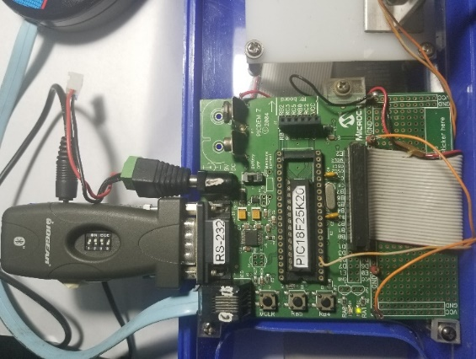
Para el prototipo del SMR, se ha seleccionado el microprocesador PIC18F25K20 instalado en una tarjeta de desarrollo modelo PICDEM Z, operando a una velocidad de 4MHz; todo de Microchip™. Como IDE de desarrollo y programación se ha utilizado el MPLAB X y MCC, con el compilador de lenguaje C, XC8; todos ellos de Microchip™. La comunicación de la red PAN hasta el Smartphone se realiza mediante un adaptador Bluetooth (de IOGEAR™) conectado al puerto serial de la tarjeta de desarrollo; utilizando una tasa de trasferencia de 19200 Bps.
Figura 3.- Tarjeta de desarrollo y módulo bluetooth, conectado al puerto serial.

Los Sensores de parámetros vitales:

Bluetooth:
Bluetooth es una especificación industrial para redes PAN diseñado especialmente para dispositivos de bajo consumo, que requieren corto alcance de emisión y basados en transceptores de bajo coste en la banda ISM (bandas de radio industriales, científicas y médicas) de 2.4 GHz.

La temperatura es un parámetro fácil de monitorear y para su apreciación existe una gran diversidad de sensores. Desde los infrarrojos, hasta diodos y circuitos integrados.
Por Editar …
El pulso

La presión arterial
La frecuencia cardíaca y ECG
La frecuencia respiratoria
La concentración de oxígeno disuelto en la sangre
XC8; todos ellos de Microchip™. La comunicación de la red PAN hasta el Smartphone se realiza mediante un adaptador Bluetooth (de IOGEAR™) conectado al puerto serial de la tarjeta de desarrollo; utilizando una tasa de trasferencia de 19200 Bps.

JSON vs XML:
Una de las supuestas ventajas de JSON sobre XML como formato de intercambio de datos es que resulta mucho más sencillo escribir un analizador sintáctico (parser) para él.

El formato de los datos:
En los sistemas embebidos para el manejo y transferencia de los datos digitalizados provenientes de distintos sensores, es conveniente juntarlos como eslabones de una cadena de datos en texto plano (un string) separados por un tabulador, coma; o por el carácter que se defina. Este string de datos se envía mediante el módulo de transferencia y recepción de datos del PIC a la red PAN; haciendo uso por ejemplo de un transceptor (modem) Bluetooth o ZigBee.
Los formatos de transferencia de información (datos) sobre la Internet se han optimizado, mediante la incorporación de los metadatos referidos a los datos. Los formatos XML y JSON, son buenos ejemplos de este empaquetamiento de datos que portan mayor información respecto a su significado y origen.
La notación de objeto de JavaScript: JSON (JavaScript Object Notation), es un formato de texto sencillo para el intercambio de datos, muy exitoso y considerado actualmente independiente del lenguaje JavaScrip; JSON es más permisivo y compacto que el formato XML. El analizador sintáctico para convertir el string de datos al formato JSON, fácilmente puede ser escrito en el lenguaje seleccionado para escribir el programa de aplicación en el dispositivo Smartphone (el APP). La información de los sensores finalmente se envía a la base de datos (una hoja de cálculo de Google Sheet) en formato JSON mediante la red Wifi.

  - El repositorio de los datos, la DB:

JavaScript:
JavaScript (JS) es un lenguaje de programación interpretado con una sintaxis similar a C, adoptando nombres y convenciones del lenguaje de programación Java; aunque, tienen semánticas y propósitos diferentes. Principalmente usado en el entorno cliente-servidor; como los navegadores y servidores WEB.

En la Internet (la nube) existen un gran número de posibilidad de almacenamientos gratuitos, entre ellos: Google Drive™, Mega™ y OneDrive™. El repositorio principal de las aplicaciones de Google es Google Drive. Una de esas aplicaciones son las Hojas de Cálculo (Google Sheet), donde varias personas pueden interactuar con los datos al mismo tiempo; utilizando fórmulas, funciones, generar gráficos, utilizar macros y Apps Script, etc. Cuando el volumen de datos a resguardar y analizar es mediano, una hoja de cálculo, bien puede servir como lugar de almacenamiento, proceso y consulta del conjunto de datos. Si se pretende manipular volúmenes de datos superiores a los soportados por una hoja de cálculo, es posible redirigir los datos a una base de datos como MySql o PostgreSQL; lo que exige la disposición de un servidor contratado, o uno propio, asumiendo también las tareas de mantenimiento que de esa responsabilidad se desprenden.
El Sistema de Monitoreo Remoto planteado, no exige una gran base de datos, tanto por la frecuencia de monitoreo, como por el volumen de datos generados; es factible solventar el almacenamiento mediante una hoja de cálculo. Sin embargo, para el acceso remoto, es requerida una aplicación previa qué facilite el intercambio de formato enviado por SMR, al formato de las hojas de cálculo; tanto para su escritura como para su consulta. Este conector y conversor de formato se realiza mediante uno o varios Apps Script; que básicamente son programas en código JavaSript que se disponen para ser ejecutados previos al acceso e interacción con una hoja de cálculo (igual para las otras aplicaciones de Google como documentos, presentaciones, correos, calendarios, etc.). El acceso a los enlaces (link) de las hojas de cálculos de Google Sheet, se realizan mediante el protocolo HTTP; que es un protocolo de solicitud-respuesta entre un cliente y un servidor; haciendo uso de métodos predefinidos, entre ellos: GET y POST.
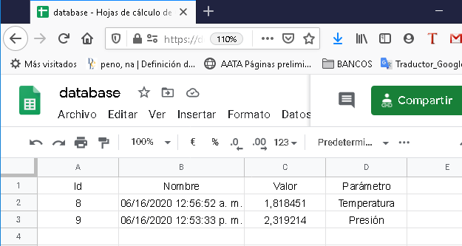
Figura 4.- Hoja de Cálculo (Google Sheet).

Ejecución de Apps Script:
La activación y ejecución de los Apps Script sobre los servidores remotos de Google s, es automática y trasparente al usuario, dependen del link URL de la aplicación WEB (el link del Apps Script asociado a la hoja de cálculo) y de los parámetros que son enviados por el APP que se ejecuta sobre el Smartphone al utilizar los métodos POST y GET.

  - Interacción con las Hojas de Cálculo:
Cuando se leen (o escriben) datos de una hoja de cálculo de Google Sheet, desde cualquier dispositivo Smartphone, esto se realiza mediante programas escritos en JavaScript; los cuales actúan como analizador sintáctico y manipulador de los datos a partir de funciones o métodos nativos del lenguaje; la conversión de formato y la disposición de ellos en el lugar indicado se simplifica.
Las hojas de cálculo de Google son una cuadrícula que conforma una matriz bidimensional. Los Apps Script leen o escriben datos estructurados en las hojas de cálculo, creando objetos JavaScript a partir de ellos; trabajan con celdas, filas, columnas y rangos de celdas, que componen la matriz o hoja de cálculo. Un Apps Script puede crear o modificar una hoja de cálculo si el usuario y/o el script tiene los permisos adecuados para acceder a la hoja de cálculo.
Para el SMR, se han considerado los siguientes Apps Script: lectura, escritura y borrado. Estos scripts se encargan de convertir los datos en formato JSON enviados por el Smartphone al formato de la hoja de cálculo y viceversa.
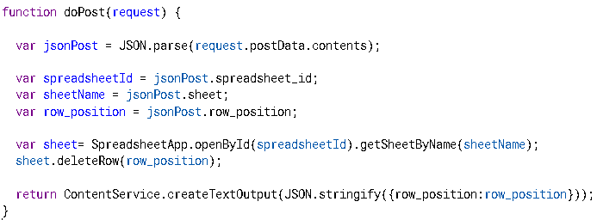
Figura 5.- Función de Apps Script en JavaScript, para el borrar una fila determinada en un ahoja de cálculo.

  - El Programa APP:
Uno de los sistemas operativos más comunes en los dispositivos Smartphone, es Android™, desarrollado por Google, basado en el Kernel de Linux y otros softwares de código abierto; fue diseñado específicamente para dispositivos móviles con pantalla táctil.
Las aplicaciones para Android se programan habitualmente en lenguaje Java, con Android Software Development Kit (Android SDK); pero otras herramientas de desarrollo están disponibles en C o C++. Una aplicación Android (APP), puede tener acceso administrado a todos los recursos y sensores del Smartphone y a su conectividad (BlueTooth, Wifi, etc.).
En 2010, Google desarrolló junto con el Instituto Tecnológico de Massachusetts (MIT) un entorno de programación desde un navegador, simple, intuitivo, visual y simplificado, conocido como Google-MIT App Inventor; que tiene bifurcaciones funcionales basados en el núcleo original del proyecto. AppyBuilder (basada en el núcleo de AppInventor); es una plataforma ampliada que permite diseñar y construir rápidamente aplicaciones Drag & Drop para móviles Android, lo que la hace ideal para el diseño rápido de prototipos funcionales.

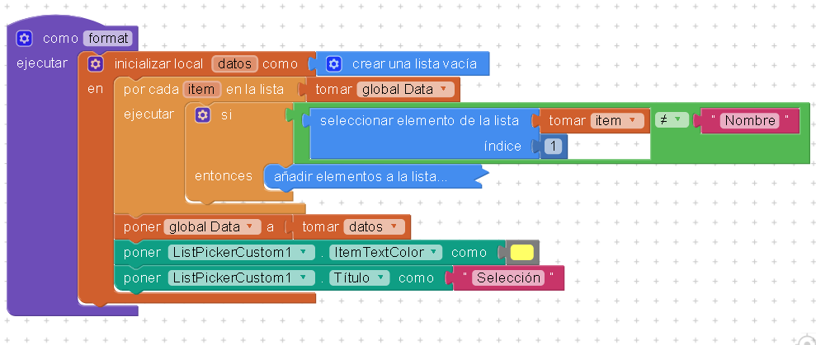
Figura 6.- Analizador sintáctico JSON codificado en AppyBuilder.

Formato APK:
Las aplicaciones para Android están comprimidas en formato APK, que se pueden instalar sin dificultad desde cualquier explorador de archivos en la mayoría de dispositivos Smartphone.

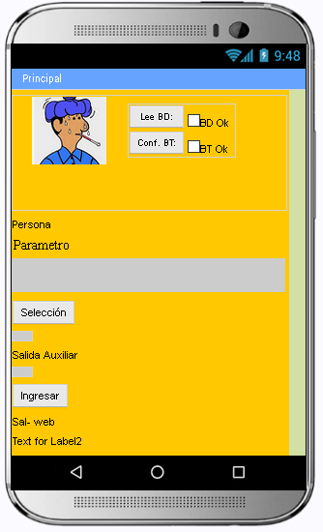

La interconectividad a los datos:

HTTP:
El Protocolo de transferencia de hipertexto (Hypertext Transfer Protocol), define una serie de métodos de petición, sobre lo que se desea que se efectúe sobre el recurso identificado. POST, envía datos para que sean procesados por el recurso identificado en la URI de la línea petición. GET solicita una representación del recurso especificado; sólo se usa para recuperar datos.
Las hojas de cálculo tienen una estructura semejante a la de un “libro” compuesto de muchas “páginas”. Al compartir una hoja de cálculo de Google Sheet, a ésta se le asigna una identidad (que forma parte del URL o link del recurso compartido ꟷentre /d/ y /edit?ꟷ; el libro con toda la data). Si se poseen los permisos adecuados, la identidad del “libro”, el nombre de la hoja (o página) de trabajo y un Apps Script específicamente adecuado, se puede establecer la conectividad con los datos (en el rango, fila, columna o celda de interés). Por ejemplo: en el siguiente enlace compartido de Google Sheet, el resaltado corresponde a la identidad (id) del “libro” u hoja de calculo.
docs.google.com/spreadsheets/d/1LYdNpcJIj0yufn8ydYJyt6km5ecitckK13af-BFBPnk/edit?usp=sharing

Una consulta (o lectura) de los datos correspondientes a una hoja del “libro” se codificaría en AppyInventor como:
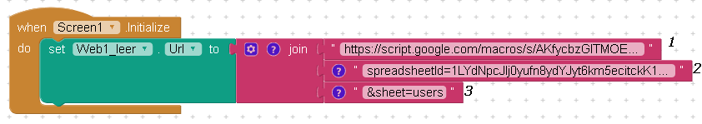
Figura 7.- Consulta (Get) a una hoja de Google Sheet.

Lo indicado con 1, es el link del Apps Script que ejecuta el método JavaScript correspondiente, el 2 señala la identidad o ID de la hoja de cálculo y con el 3 se indica el nombre específico de la hoja donde reposan los datos.
Se escribe al recurso anterior, mediante el método post, en la figura el 1, 2 y 3, indican los mismos parámetros que para el GET.
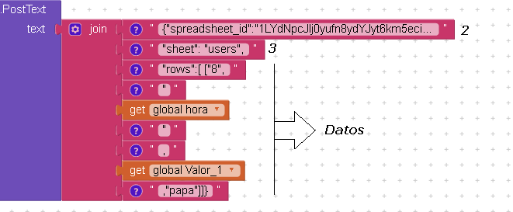
Figura 8.- Escritura (post) a una hoja de cálculo de google sheet.

APENDICES

El término ubicuo Proviene de la forma latina ubīque, que significa: en todas partes todo el tiempo.
ZigBee es el nombre de la especificación de un conjunto de protocolos de alto nivel de comunicación inalámbrica para su utilización con radiodifusión digital de bajo consumo, basada en el estándar IEEE 802.15.4 de redes PAN (orientadas a la domótica).
Google Apps Script es una plataforma de desarrollo de aplicaciones mediante código en JavaScript moderno que se ejecutan en los servidores de Google.

